MENYIMPAN BAHAN RUJUKAN SECARA ONLINE DAN OFFLINE ...Mohd Firdaus Abd Salam
- Pastikan URL atau alamat laman yang kehendaki terpapar.  - Gunakan arahan copy dan paste untuk menyalin URL ke tempat lain yang dikenal pasti, misalnya di hamparan word atau power point.  - Dengan mengklik URL yang berkenaan di tempat lain, laman akan muncul seperti yang dikendaki.  - Laman hanya akan muncul sekiranya laptop dalam capaian internet atau online. | 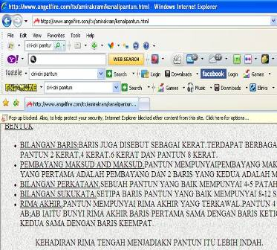
- Anda masih dapat merujuk bahan yang sama dalam keadaan offline dengan menggunakan arahan File-->Save As-->.  - Paparan seperti di sebelah akan muncul. | 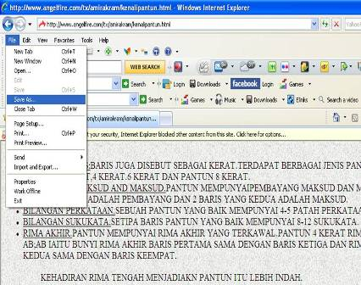
- Paparan seterusnya akan muncul. Sila pastikan tempat bahan akan disimpan.  - Contoh disebelah menunjukkan bahan akan disimpan di desktop.  - Arahan seterusnya ialah tekan Save.  - Ikon akan terpapar di dekstop.  - Semasa offline anda akan dapat merujuk bahan berkenaan dengan mengklik ikon tersebut.  - Untuk tujuan rujukan bahan boleh dilink ke dalam power point. | 